Løsning eksamen R1 høst 2018

# DEL 1

# Uten hjelpemidler

## **Oppgave 1** (5 poeng)

Deriver funksjonene

1. 



1. 

Produktregelen for derivasjon med  og :



1. 

Brøkregelen for derivasjon med  og :



## **Oppgave 2** (4 poeng)

Løs likningene

1. 







Merk: Om du ikke klarer å faktorisere direkte, kan du bruke abc-formelen:   
  






 kan aldri bli negativ, så  er eneste alternativ.





Løsningen på likningen er .

1. 



Når logaritmen til to tall er like, er tallene like.





.



(Merk: Om du ikke greier å faktorisere direkte, kan du bruke abc-formelen.)

I den opprinnelige likningen vil vi på høyresiden for  få  mens vi for  vil få  Det går ikke an å ta logaritmen av et negativt tall, så den eneste løsningen på likningen er .

## **Oppgave 3** (5 poeng)

Gitt vektorene  og .

1. Bestem vektorsummen 



1. Avgjør om 

. , så 

1. Avgjør ved hjelp av vektorregning om vinkelen mellom  og  er spiss, rett eller stump.

Definisjonen på skalarproduktet er at  Det er  som bestemmer fortegnet siden absoluttverdiene er positive. Hvis  er , og hvis  er 

 Siden skalarproduktet er negativt, er vinkelen mellom  og stump.

## **Oppgave 4** (5 poeng)

Funksjonen  er gitt ved



1. Vis at divisjonen  går opp.















Resten er null, så divisjonen går opp.

1. Faktoriser  i lineære faktorer.

 så .

(Merk: Om du ikke klarer å faktorisere  direkte, kan du bruke abc-formelen.)

1. Løs ulikheten .



Her vil det være endring av fortegn mellom hvert nullpunkt siden vi har lineære faktorer, så det er nok å teste fortegnet på ett intervall:   
  
   
  
Da vet vi at  på intervallet .  
  
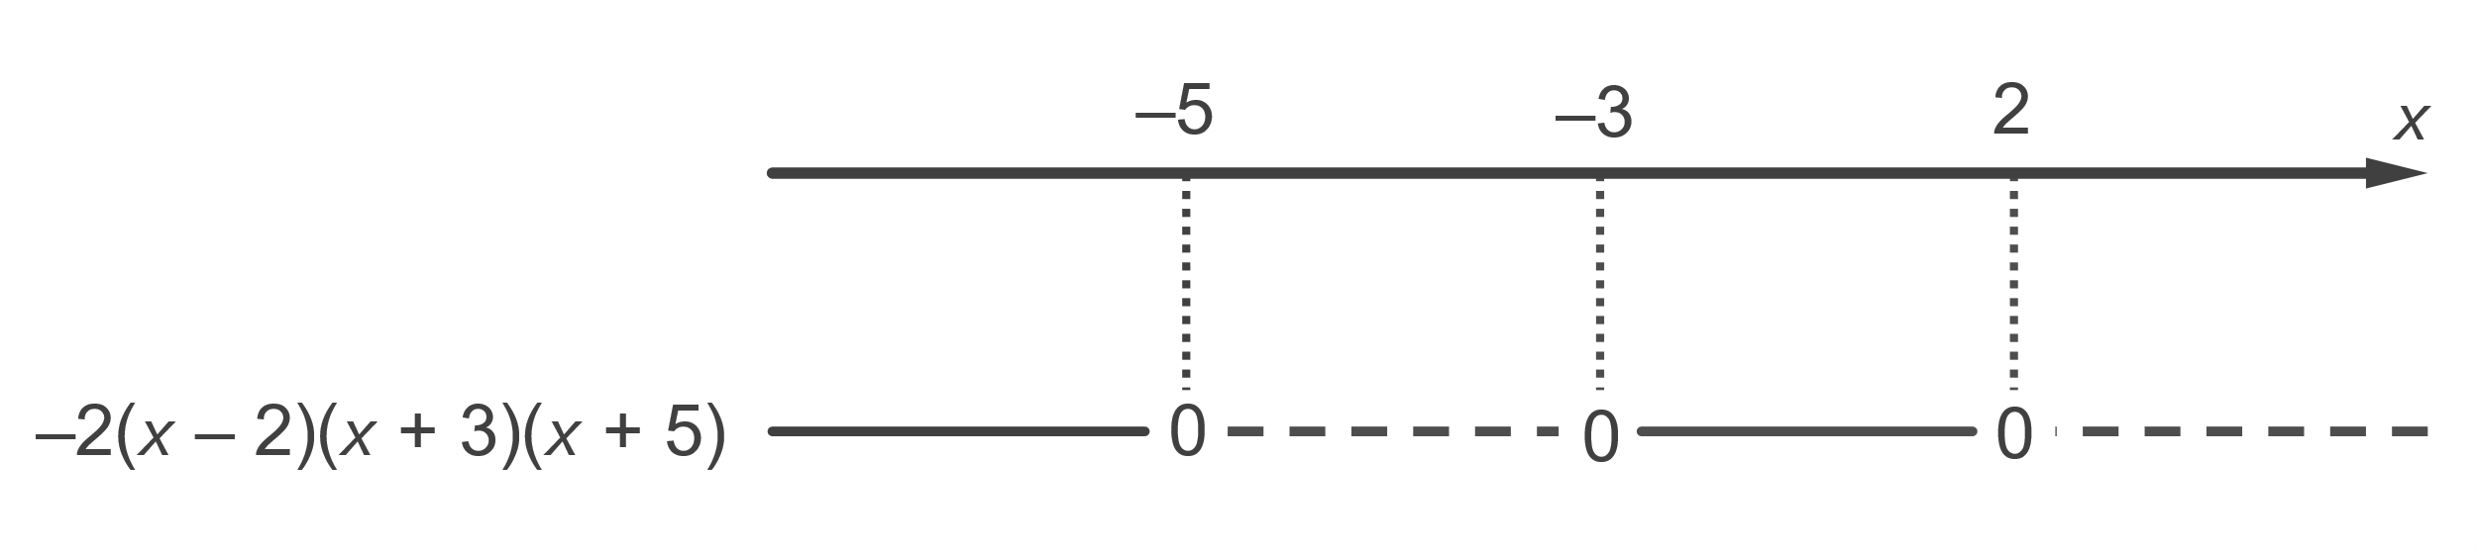

Ser fra fortegnsskjemaet at  når 

## **Oppgave 5** (4 poeng)

Andersen selger juletre. Han selger edelgran og vanlig gran. Av erfaring vet han at 70 % av de som kjøper juletre, er menn. Han vet også at 60 % av mennene og 40 % av kvinnene kjøper edelgran.

1. Hva er sannsynligheten for at det første treet han selger en dag, er edelgran?

La hendelsene  og  være definert ved

: Det første treet som blir solgt er edelgran

: Kjøperen er ein mann

Med loven om total sannsynlighet blir 

Alle som kjøper edelgran, får et lodd i et lotteri. På julaften trekkes vinneren av lotteriet.

1. Hva er sannsynligheten for at vinneren av lotteriet blir en kvinne?

Med Bayes regel blir sannsynligheten



## **Oppgave 6** (2 poeng)

Funksjonen  er gitt ved



For hvilke verdier av  blir  en kontinuerlig funksjon?

Hvis  skal være kontinuerlig, må . Får da







  
  
  
Merk: Om du ikke klarer å faktorisere direkte, må du bruke abc-formelen.

## **Oppgave 7** (6 poeng)

Funksjonen *g* er gitt ved



1. Vis at 



1. Bestem *x*-koordinaten til eventuelle toppunkt og *x*-koordinaten til eventuelle bunnpunkt på grafen til *g*.

. Nevner er alltid positiv, så her er det nok å sjekke telleren. Telleren inneholder bare lineære faktorer, så *g’* vil skifte fortegn ved alle nullpunkt. Vi sjekker for *x* = 2.  
  
. Fortegnsskjemaet for  blir  
  
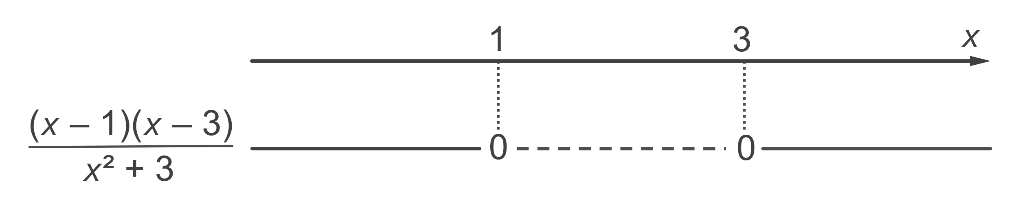

Ser fra fortegnsskjemaet at  har et toppunkt når  og et bunnpunkt når .

1. Bestem *x*-koordinaten til eventuelle vendepunkt på grafen til *g*.



Også her er nevner alltid positiv, så det er bare mellom nullpunktene til teller det er endring i fortegn, slik som i oppgave b).   
  
Sjekker . Fortegnsskjema for 

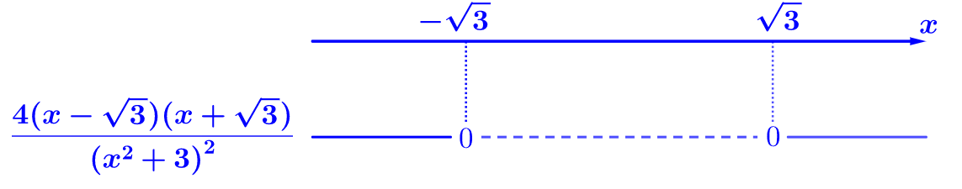

 har vendepunkt for  og .

## **Oppgave 8** (5 poeng)

I trekanten er  cm,  cm og  cm.

1. Konstruer trekanten.

Konstruksjonsforklaring:

1. Satte av linjestykket 
2. Slo en sirkelbue om  med radius 5 cm, og en sirkelbue om  med radius 7 cm.
3. Fant  i skjæringspunktet mellom sirkelbuene.

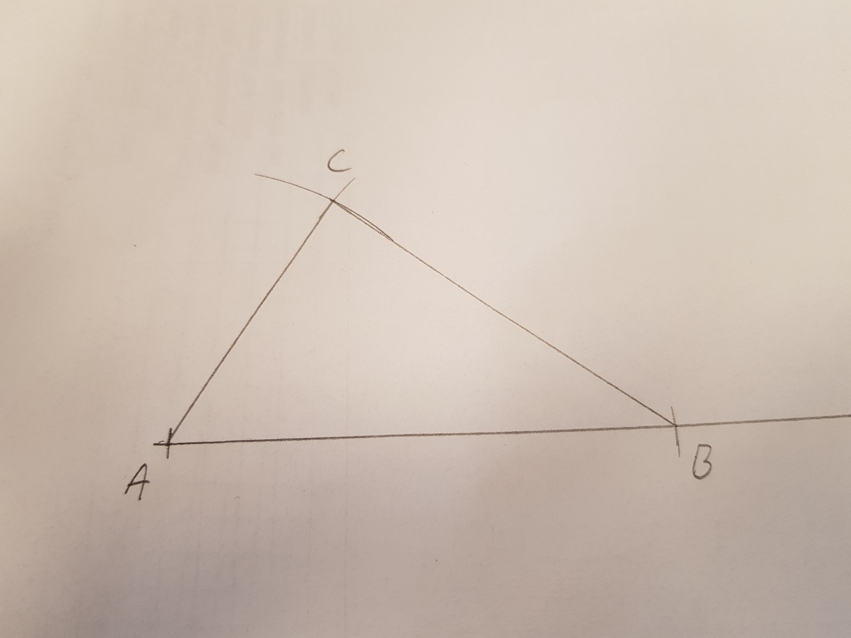

1. Konstruer den innskrevne sirkelen til trekanten.

Konstruksjonsforklaring:

1. Fant vinkelhalveringslinjene til og .
2. Sentrum i den innskrevne sirkelen er i skjæringspunktet mellom vinkelhalveringslinjene.
3. Konstruerte normalen fra sentrum ned påog fant punktet 
4. Tegnet den innskrevne sirkelen.

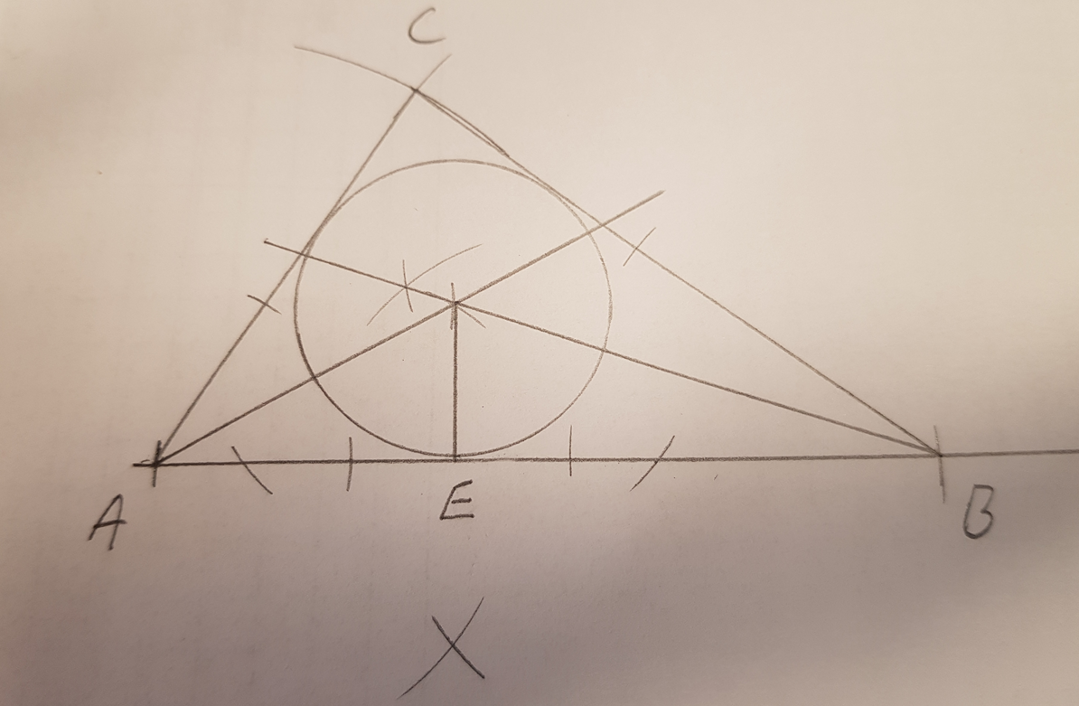

Trekanten er en del av firkanten der  cm,  og .

1. Konstruer firkanten. (Hint: Du kan få bruk for periferivinkler.)

Hvis vi lar være en side i en likesidet trekant  der  i tillegg er sentrum i en sirkel med radius 5 cm, vil være en sentralvinkel på Da vil være en periferivinkel på 

Konstruksjonsforklaring:

1. Slo sirkelbue om  og  med radius 5 cm og fant slik punktet 
2. Slo en sirkel om  med radius 5 cm.
3. Slo en sirkelbue om  med radius 6 cm.  er i skjæringspunktet.   
     
   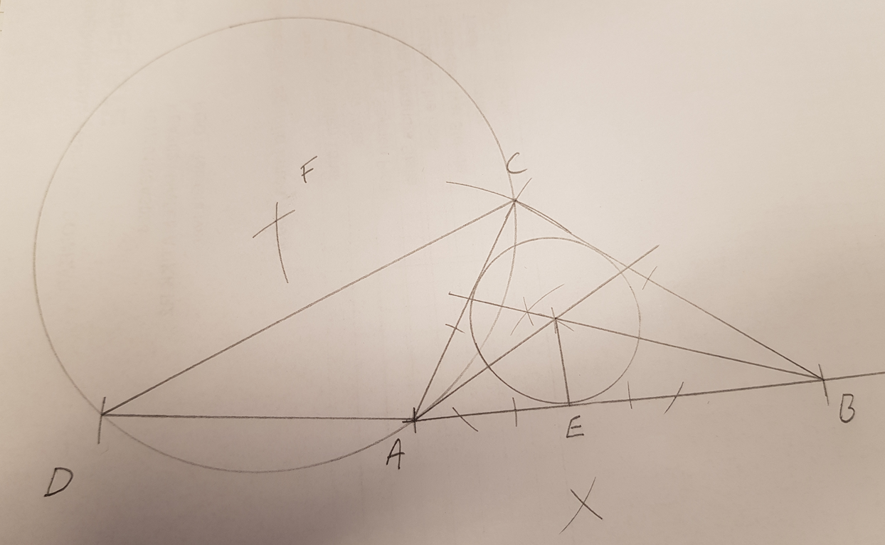

# DEL 2

# Med hjelpemidler

## **Oppgave 1** (6 poeng)

Et gartneri produserer og selger en plante som får enten røde eller gule blomster. Sannsynligheten er  for at en tilfeldig valgt plante får gule blomster.

Astrid kjøper ti tilfeldige planter av denne typen.

1. Bestem sannsynligheten for at halvparten av plantene til Astrid får gule blomster.

Dette er binomisk sannsynlighet. Bruker sannsynlighetskalkulatoren i GeoGebra:

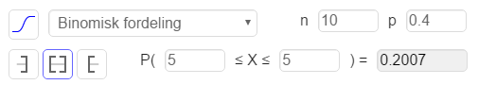

Sannsynligheten er 20 % for at halvparten av blomstene får gule blomster.

1. Bestem sannsynligheten for at flere enn fem av plantene til Astrid får gule blomster.

Med sannsynlighetskalkulatoren i GeoGebra:

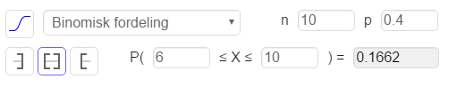

Sannsynligheten er 17 % for at flere enn fem av plantene til Astrid får gule blomster.

Stian har fire like planter med gule blomster og seks like planter med røde blomster. Disse plantene skal han plante på én rekke i en blomsterkasse.

1. På hvor mange ulike måter kan han plassere plantene i kassen?

Her er spørsmålet hvor mange måter 4 gule blomster kan plasseres på 10 ulike plasser. Det er uordnet utvalg uten tilbakelegging. I GeoGebra:

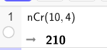

Han kan plassere plantene i kassen på 210 ulike måter.

## **Oppgave 2** (6 poeng)

Trekanten *ABC* har sidelengder *a*, *b* og *c*. Vinkelhalveringslinjen til  skjærer linjestykket *AB* i punktet *D*.

En linje gjennom *A* er parallell med linjestykket *BC*. Linjen skjærer halveringslinjen i punktet *E*. Se skissen nedenfor.

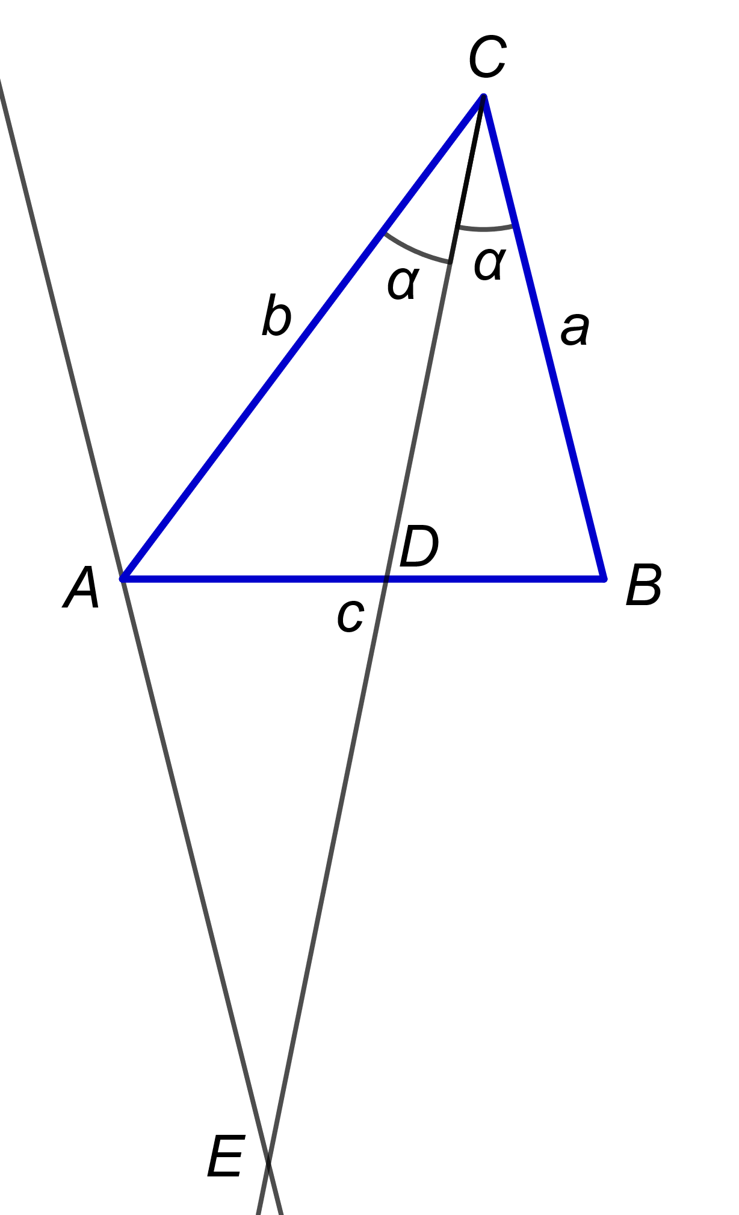

1. Begrunn at .

Linjen *EC* skjærer de parallelle linjestykkene *BC* og *AE* slik at  og  blir samsvarende vinkler ved parallelle linjer, derfor er .

1. Begrunn at trekantene *AED* og *BCD* er formlike.

Fra forrige oppgave vet vi at . I tillegg er  og  toppvinkler og dermed like. Når to vinkler er like i to trekanter, er trekantene formlike.

1. Begrunn at trekant *AEC* er likebeint.

*CD* er vinkelhalveringslinjen til så . Fra oppgave a) vet vi at . Da er selvsagt også . Når to vinkler i en trekant er like, er trekanten likebeint.

1. Forklar at .

Trekant *AEC* er likebeint, så *AE = AC = b*. Siden trekantene *AED* og *BCD* er formlike, er forholdet mellom samsvarende sider likt. Derfor er .

Set ,  og .

1. Bestem den eksakte verdien til lengden i dette tilfellet.

Her blir . Med CAS:  
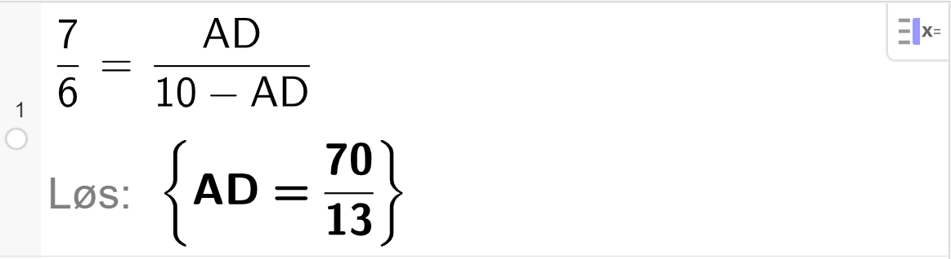

## **Oppgave 3** (6 poeng)

Gitt punktene  og .

1. Bestem en parameterframstilling for den rette linjen  gjennom punktene *A* og *B*.

, så en retningsvektor for  er . En parameterframstilling med *A* som fast punkt er dermed



Vektorfunksjonen  er gitt ved



1. Tegn grafen til  for . Tegn linjen  i samme koordinatsystem.

Bruker kommandoen  i algebrafeltet/inntastingsfeltet for å tegne vektorfunksjonen , og kommandoen  for å tegne .

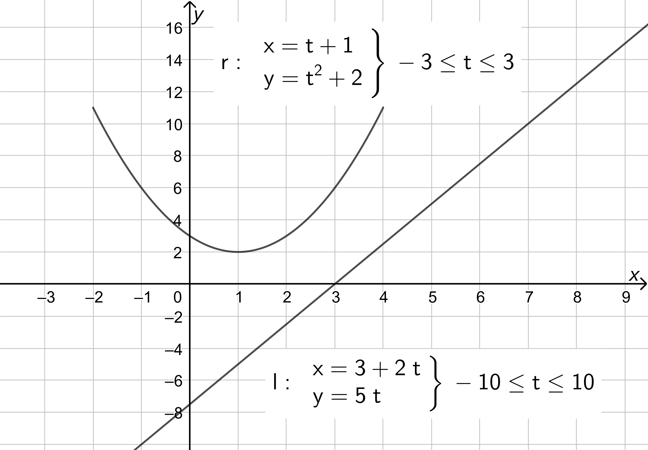

La  være det punktet på grafen til  som ligger nærmest linjen .

Et resultat fra geometrien sier at tangenten til grafen til  i punktet  er parallell med .

1. Bruk dette resultatet til å bestemme den eksakte verdien for den minste avstanden mellom linjen og grafen til .

Tangenten til kurven til i ethvert punkt er parallell med .  
  
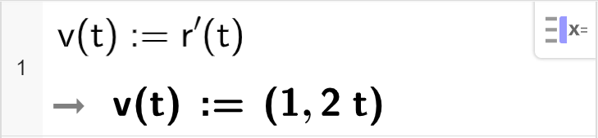

(Vi trenger ikke skrive inn *r*(*t*) eller l(t) siden vi har dem fra før i algebrafeltet.)

I punktet  vil tangenten også være parallell med retningsvektoren til linjen , slik at vi må løse vektorlikningen .  
  
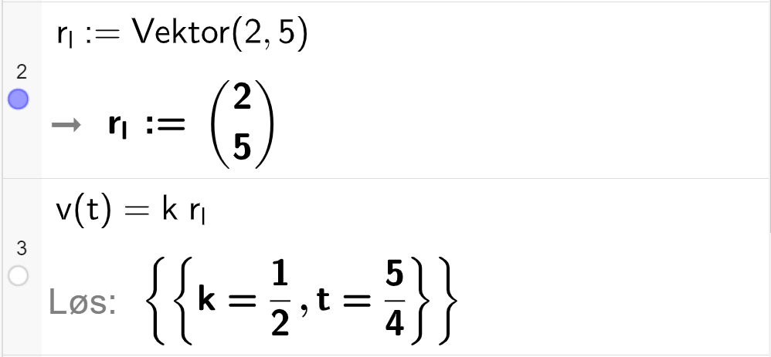

t-verdien er altså . For å finne  må vi sette denne t-verdien inn i .

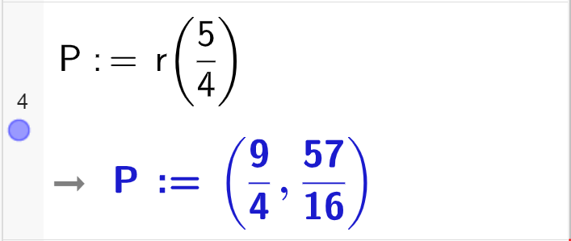

Deretter er det greiest å bruke kommandoen avstand (Punkt, Objekt).

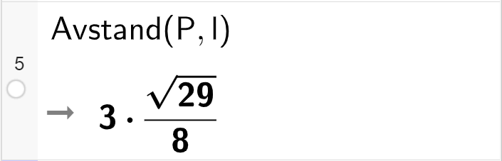

Den eksakt minste avstanden mellom linjen  og grafen til  er .

**Oppgave 4** (6 poeng)

Funksjonen  er gitt ved



Skissen under viser grafen til  sammen med vendetangenten *t* i punktet *B*(0, 0). Punktet *A* har koordinatane (, 0). Punktet *C* er skjæringspunktet mellom linjen *t* og linjen . Punktet *D* er toppunktet på grafen til .

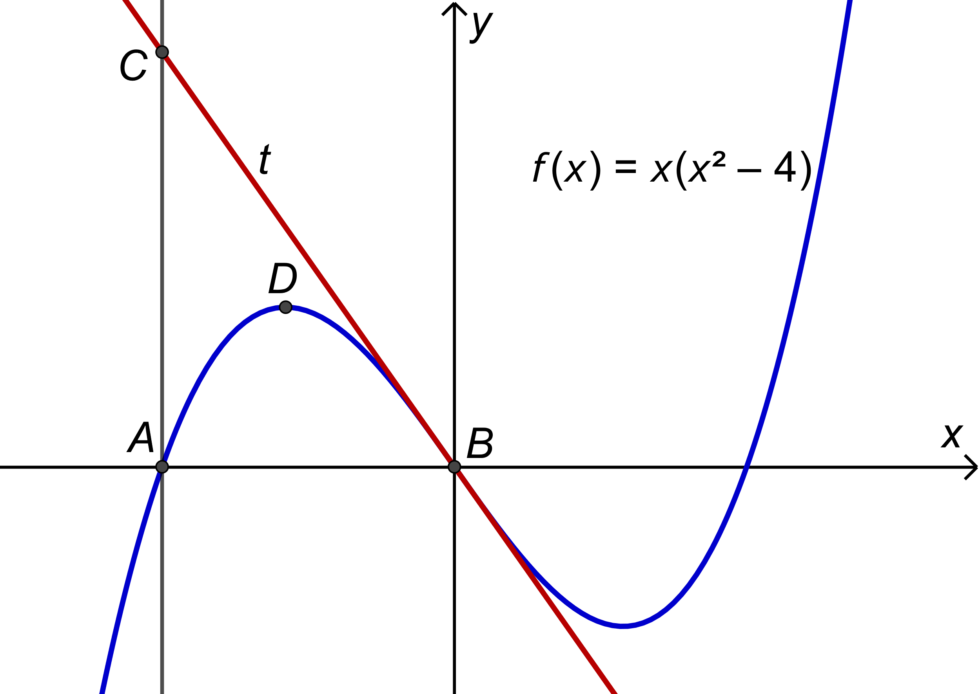

1. Bruk graftegner til å tegne grafen til  sammen med vendetangenten og punktene , ,  og .

Bruker CAS for å finne punktene .

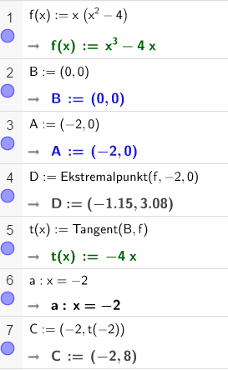

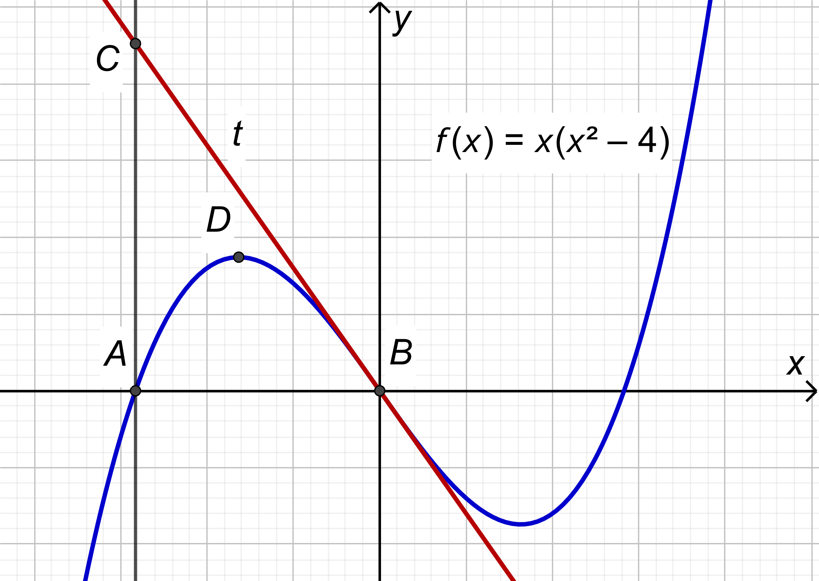  
(Dette er kun et eksempel på hvordan det kan se ut.)

1. Bestem forholdet mellom arealene av trekanteneog .

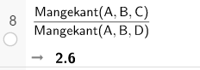

Forholdet mellom arealene er 2,6.

Vi ser nå på det generelle uttrykket



Punktene , ,  og  er definert ved at

*  er venstre nullpunkt
*  er origo
*  er skjæringspunktet mellom vendetangenten og den vertikale linjen gjennom 
*  er toppunktet på grafen til 

1. Bruk CAS til å vise at forholdet mellom arealene av trekantane og er uavhengig av .

Finn først koordinatane til .  
  
 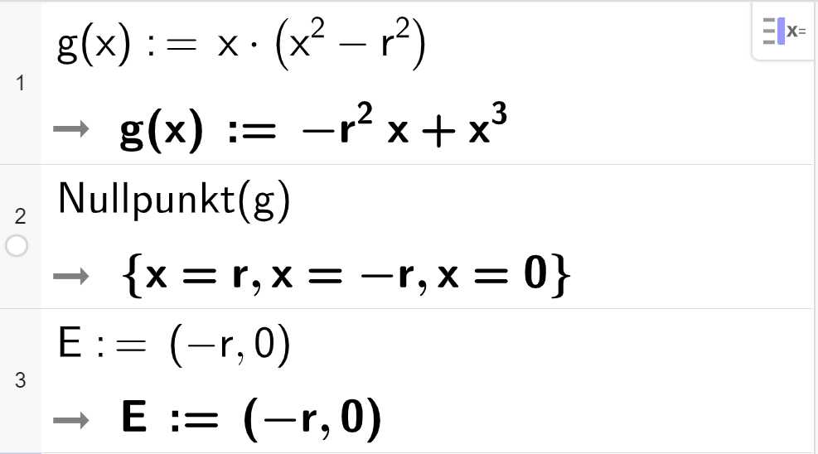

Definerer deretter punktet  og verifiserer at vendepunktet er i . Da er det også greit å finne vendetangenten.  
  
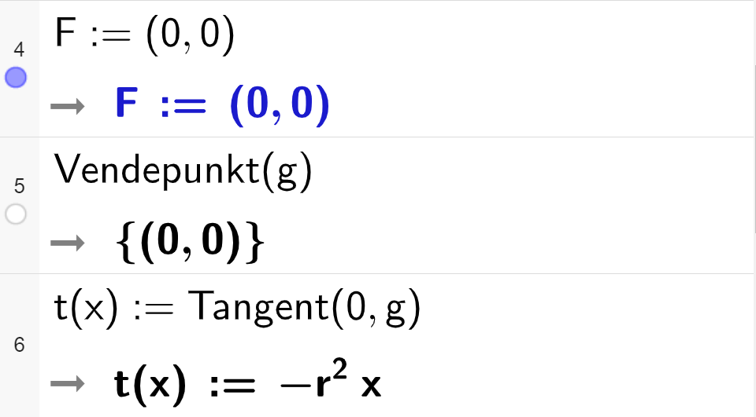

Punktet :  
  
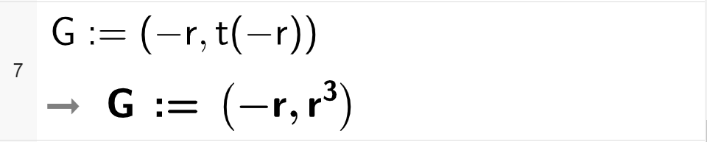

I linje 9 blir det verifisert at  er ett toppunkt med andrederivert-testen.   
  
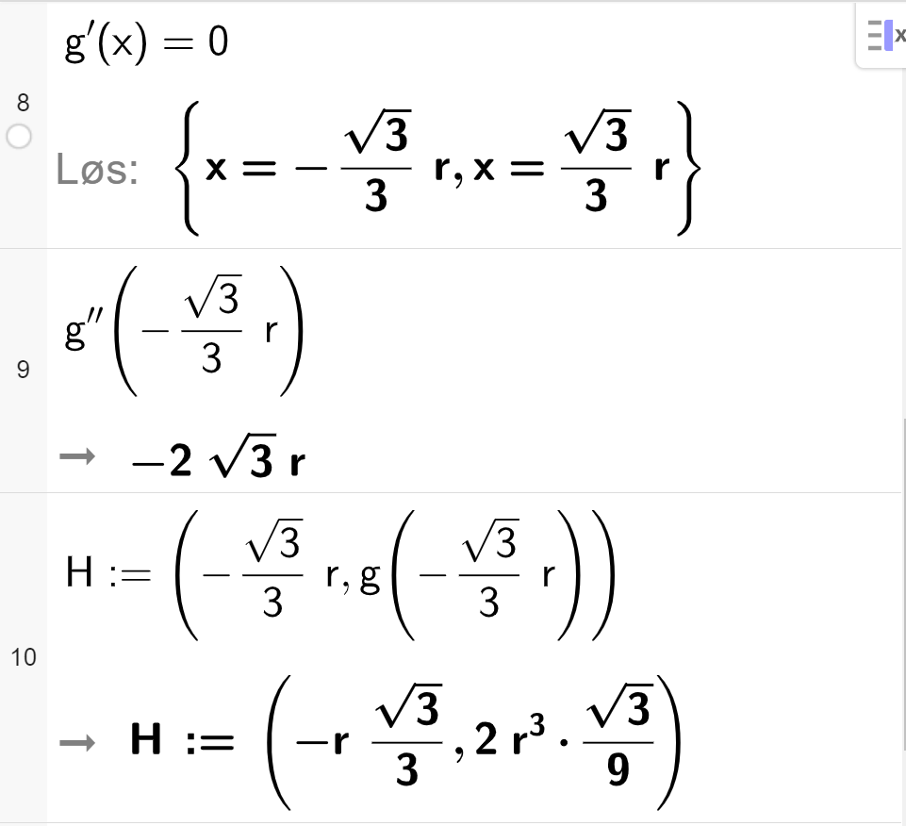

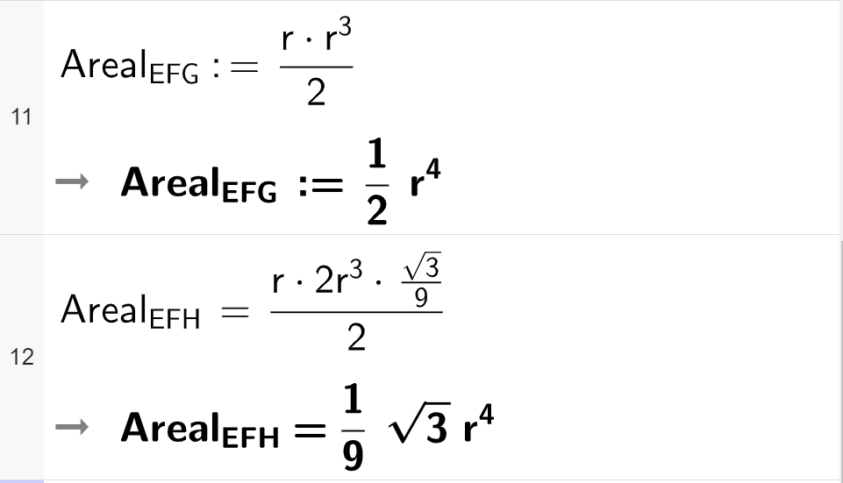

I linje 10 og 11 ser vi at begge arealene er proporsjonale med , så forholdet mellom arealene er uavhengig av *r*.

# Kilder for bilder, tegninger osv.

* Alle bilder, tegninger og grafiske framstillinger: Utdanningsdirektoratet eller NDLA